Беседа «Обитатели водоема»
Взрослый: Какой сегодня день недели? (понедельник) Значит наступила новая неделя, а о чем мы будем говорить на этой неделе ты узнаешь, отгадав загадку.
Этот дом не деревянный,
Не из камня этот дом,
Он прозрачный, он стеклянный,
Нет и номера на нем,
И жильцы в нем не простые,
Не простые – золотые,
Эти самые жильцы
Знаменитые пловцы. (Аквариум, рыбки).
Взрослый: Верно! Как думаешь, о чем мы будем говорить? (о рыбах). А где еще кроме аквариума могут жить рыбы? (Море, река, океан). Сейчас я расскажу тебе о рыбах, а ты слушай внимательно и запоминай.
- Рыбы прекрасно приспособлены для жизни в воде. Тела их обтекаемые, чтобы было легче плавать. Плавники и хвост помогают рыбам плавать. Хвостовой плавник толкает рыбу вперед. Спинной плавник не дает ей опрокинутся на бок. Грудные и брюшные плавники работают, как рули: с их помощью рыба поворачивает влево и вправо, погружается и всплывает. Рыбы не могут жить без кислорода. Вода содержит кислород, и большинство рыб получает его из воды с помощью жабр. Жабры устроены таким образом, что могут удерживать кислород. Они находятся под жаберной крышкой. Рыба заглатывает ртом воду и сразу же плотно его закрывает. Вода проходит через жабры, и содержащийся в ней кислород попадает в кровь. Обогащенная кислородом кровь доставляет его ко всем органам рыбы. Вода выходит наружу сквозь жаберные щели. Есть у рыб плавательный пузырь, ни у кого другого его нет! – который помогает рыбам нырять, всплывать. Есть еще удивительный орган – боковая линия. Она проходит вдоль каждого бока рыбы и состоит из маленьких отверстий. С их помощью рыба чувствует малейшие колебания воды и таким образом избегает опасности. Хищника еще не видно и не слышно, а рыба уже чувствует его приближение боками. Рыбы живут в воде, дышат жабрами, плавают с помощью плавников, покрыты чешуей.
- Теперь давай сядем поудобнее и посмотрим небольшой фильм о рыбах, о их строении и местах обитания. Включить видео
- Так много мы сегодня узнали о рыбах, и я предлагаю нам немного отдохнуть.
Физкультурная минутка «Рыбки в воде»
Рыбка плавает в водице
Рыбке весело гулять. (Соединяет поочередно пальчики от, указательного до мизинца и обратно)
Рыбка, рыбка, озорница, (Погрозить указательным пальцем)
Мы хотим тебя поймать. (Закручивает руками вперед - назад)
Рыбка спинку изогнула, (Приседает, крутя туловищем)
Крошку хлебную взяла. (Показать руками хватательные упражнения)
Рыбка хвостиком махнула, (Приседает, крутя туловищем)
Очень быстро уплыла
Взрослый: Отдохнули немного, а теперь давай выполним несколько интересных заданий.

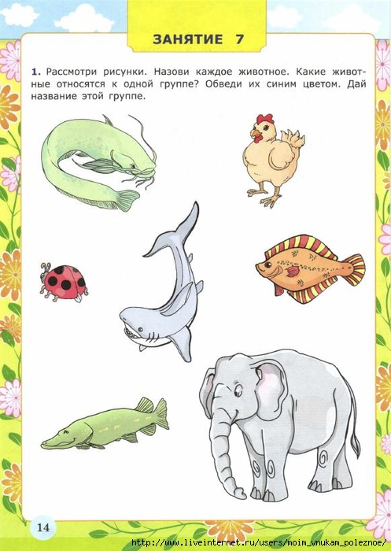
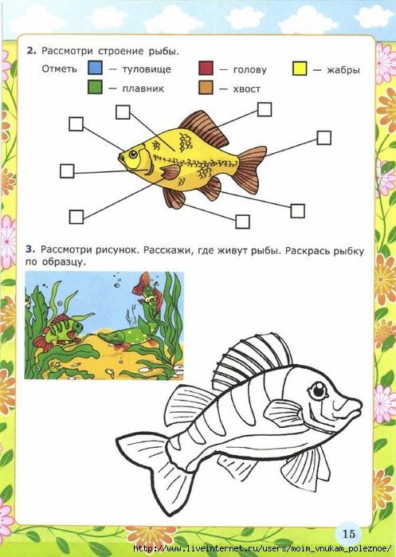
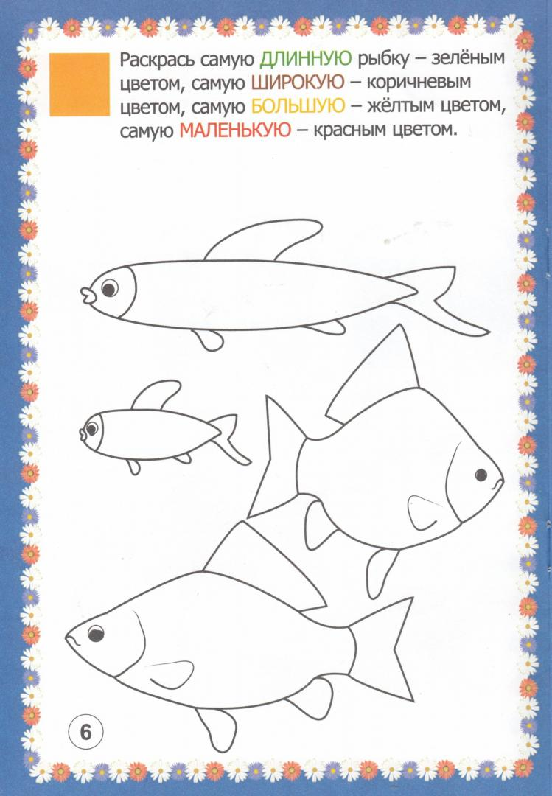
Подведение итогов: задать ребенку вопросы по содержанию беседы. Похвалить за ответы. Можно предложить нарисовать рыбку цветными карандашами.

Используемые интернет-ресурсы:
https://yandex.ru
https://www.youtube.com
https://kopilkaurokov.ru
https://nsportal.ru/detskiy-sad

